УДК 663/664 (571.6)

Обоснование рецептуры и технологии весовых паштетов
функциональной направленности

Лучай А.Н., Доценко С.М., Бибик И.В., Гончарук О.В.

Дальневосточный государственный аграрный университет

Аннотация

На основе принятых методологических и технологических подходов обоснована рецептура весового паштета функциональной направленности по массовой доле белково-печеночной композиции, липидного биоактивного комплекса и меланжа. Установлена необходимая продолжительность куттерования паштетной массы; с учетом полученных данных по сравнительной оценке биохимических составов инновационного и традиционного паштетов сделан вывод о соответствии нового паштета требованиям, предъявляемым к продуктам функциональной направленности, обоснована хранимоспособность предложенного паштетного продукта. Установлены коды для соответствующих физиологически функциональных ингредиентов.

Ключевые слова: ЗДОРОВОЕ ПИТАНИЕ, ФУНКЦИОНАЛЬНЫЕ ПРОДУКТЫ, ПОДХОДЫ, ЗАВИСИМОСТИ, СХЕМА, СОСТАВ, ОРГАНОЛЕПТИЧЕСКАЯ ОЦЕНКА, СРОК ГОДНОСТИ
________________________________________________________________________

Введение
Создание продуктов функциональной направленности с использованием отечественного сырья пищевого назначения в настоящее время является приоритетным направлением, определенным основами государственной политики в рамках здорового питания населения РФ [1].
В этой связи актуальной задачей является создание функциональных продуктов с заданным физиологическим эффектом, например, поддержания деятельности сердечно-сосудистой системы (ССС), отвечающих требованиям национальных стандартов [2, 3].
При этом создание таких продуктов по инновационным технологиям возможно лишь получением и сохранением значимых концентраций физиологически функциональных пищевых ингредиентов (ФФПИ) на соответствующих этапах технологической и физико-химической трансформации исходного сырья [5].

Целью исследований является разработка рецептуры и технологии весового паштета с заданным физиологическим эффектом.

Задачи исследования:
– обосновать возможность и целесообразность создания функционального продукта в виде весового паштета с заданным физиологическим эффектом, содержащего значимые концентрации ФФПИ;
– на основе установленных математических зависимостей обосновать рецептуру весового паштета, содержащего рациональное соотношение белков и жиров, значимые концентрации ФФПИ, а также его хранимоспособность.
Как показал анализ выпускаемого в настоящее время ассортимента паштетных продуктов, пользующихся у потребителя высоким спросом, их состав по соотношению белок : жир не соответствует формуле сбалансированного питания.
Так, анализом составов паштетов, выпускаемых в различных регионах РФ, установлено, что соотношение белок : жир изменяется в очень широком диапазоне его значений от 1 : 2,4 до 1 : 16.
Данный факт свидетельствует о том, что: во-первых, принятая к изучению категория продуктов условно является мясной; а во-вторых, она далека от продуктов, отвечающих требованиям национальных стандартов [2, 3] и, тем более, от стратегии государства, обозначенной в документе [1].
В этой связи на данном этапе исследований на основе принятых подходов разработана технология и обоснована рецептура весовых (штучных) паштетов согласно технологической схеме, представленной на рис. 1.
Органолептическая оценка приготовленных паштетов проводилась по девятибалльной шкале оценки [4].
Результаты оценки в зависимости от массовой доли М_{К}, % – белково-печеночной композиции, М_{ЛБК},% – липидно-биоактивного комплекса, М_{Я}, % – массовой доли меланжа и τ – продолжительности куттерования приведены на рис. 2.

Рис. 1. Технологическая схема приготовления паштетов
на основе мясорастительных композиций «печень говяжья + БЛВК»

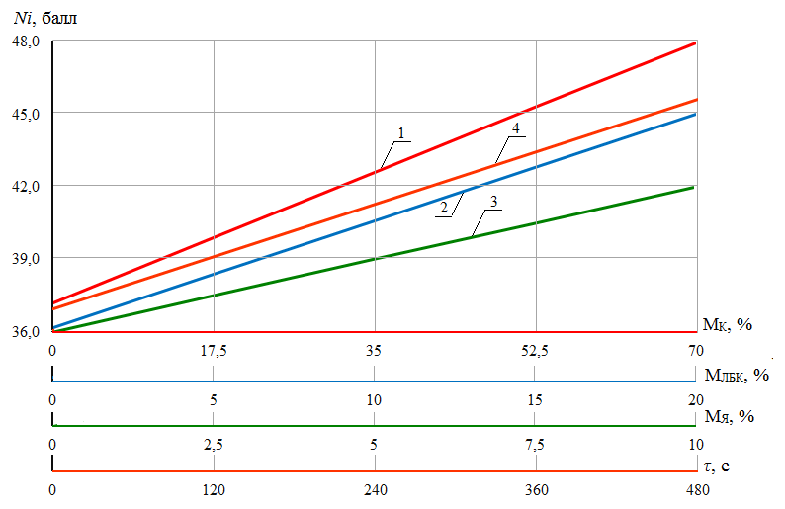

Рис. 2. Зависимости общей органолептической оценки –Ni, балл
от принятых факторов
Зависимости Ni = f(М_{К}; М_{ЛБК}; М_{Я}; τ) получены с использованием метода наименьших квадратов и имеют следующий вид:
N₁ = 37,2 + 0,154М_{К};
N₂ = 36,2 + 0,440М_{ЛБК};
N₃ = 36,0+ 0,600М_{Я};
N₄ = 36,9 + 0,018τ.
Решение данных уравнений относительно принятых факторов процесса формирования качества паштета дает следующие формулы при N_{i}= [N_{i}], где [N_{i}] – допускаемое по техническим требованиям значение органолептического показателя:
М_{К} = 6,49 [N₁] – 241,5;
М_{ЛБК} = 2,72 [N₂] – 82,27;
М_{Я} = 1,67 [N₃] – 60;
τ = 55,55 [N₄] – 2000.
В таблице 1 приведена рецептура разработанного белково-печеночного паштета, а в таблице 2 – его сравнительный биохимический состав.

Таблица 1. Рецептура белково-печеночного паштета
Компоненты | Содержание компонента, %
Белково-печеночная композиция | 65,0
Липидно-биоактивный комплекс | 10,0
Яичный порошок (меланж) | 10,0
Лук репчатый пассерованный | 3,0
Соль | 1,6
Сахар | 0,2
Пряности | 0,2

Анализ данных таблицы 2 показывает, что инновационный продукт «Паштет белково-печеночный» имеет соотношение белок : жир = 0,8, что является близким к значению 1,0, рекомендуемому по формуле сбалансированного питания [4]. У аналога, как это следует из приведенных данных, соотношение белок : жир составляет 0,3, что указывает на то, что количество жира на 70% выше рационального.
При этом разработанный паштет содержит липиды растительного и животного происхождения при соотношении С_{18:2} : С_{18:3}, близком к рекомендуемому ФАО/ВОЗ – 75 : 1.
В то же время разработанный паштет по степени удовлетворения суточной потребности в витаминах Е, С, Р и β-каротине находится на уровне 134%, 65,0%, 21,8% и 84,0%, соответственно.

Таблица 2. Сравнительный биохимический состав инновационного и традиционного паштетов
Продукт | Содержание |  |  |  |  |  |  | Соотношение  С_{18:2} : С_{18:3}  ** | Энергетическая ценность, ккал/100 гр.
Продукт | основных веществ, % |  |  | витаминов, мг/100 г |  |  |  | Соотношение  С_{18:2} : С_{18:3}  ** | Энергетическая ценность, ккал/100 гр.
Продукт | белковых  N×6,25 | липидов | углеводов | Е  * | β-каротин  * | С  * | Р  * | Соотношение  С_{18:2} : С_{18:3}  ** | Энергетическая ценность, ккал/100 гр.
1. Паштет «Белково-печеночный» | 16,98 | 21,17 | – | 40,2  134,0 | 2,52  84,0 | 39,0  65,0 | 5,46  21,8 | 6,93:1,0  7,5:1 | 258,45
2. Паштет «Печеночный» со сливочным маслом по ГОСТ 12319-77, производитель ООО «старорусский мясной двор» | 9,0 | 30,0 | – | – | – | – | – |  | 306,0
* – % от РСНП;
** – рекомендуемое по эталону ФАО/ВОЗ.

В этой связи он отвечает требованиям, предъявляемым к ФПП с заданным эффектом поддержания деятельности ССС [2, 3].
Для разработанного варианта паштета белково-печеночного установлена зависимость, характеризующая его хранимоспособность (рис. 3).
Анализ зависимости носит линейный характер, в связи с чем она аппроксимирована выражением:
N = 47,2 – 0,123t_{хр}[N],
где [N] – допускаемое значение органолептического показателя для разработанного паштета.

Решение данного уравнения относительно параметра t_{хр} дает следующую формулу расчета продолжительности хранения весового паштета в соответствии с СанПиН 2.3.3.1324-03 и МУК 4.2.1847-04:
[t_{хр}] 383,72 – 8,13 [N],
где [t_{хр}] – допустимое время хранения по нормам СанПиН 2.3.2.10748-01 и ТР ТС 0,21/2011.

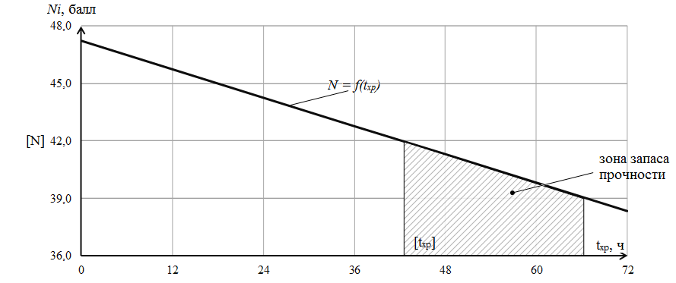
Рис. 3. Зависимость изменения общего органолептического
показателя – N, балл от продолжительности хранения – t_{хр}, ч,
при tº=4±2 ºС

Соотношение полиненасыщенных жирных кислот (линолевой и линоленовой) в печени говяжьей составляет С_{18:2} : С_{18:3} = 0,47 : 0,04 = 11,75 : 1,0, а в сливках с МДЖ = 10% равно С_{18:2} : С_{18:3} = 2,1 : 0,9 = 2,3 : 1.
Введение ЛБК в состав белково-печеночного паштета позволило получить соотношение С_{18:2} : С_{18:3} = 6,93 : 1 при рекомендуемом ФАО/Воз 7,5 : 1.
Следовательно, разработанный продукт можно отнести к ФПП, для которого коды ФФПИ будут следующие:
– витамин С (В-I-1БЕ ГОСТ Р-54059-2010);
– витамин Е (В-I-1БЕ ГОСТ Р-54059-2010);
– витамин Р (В-I-5БЕ ГОСТ Р-54059-2010);
– ПНЖК С_{18:22} : С_{18:3}(В-II-2;3 ГОСТ Р-54059-2010).
–каротиноиды (В-I-1БЕ ГОСТ Р-54059-2010).

Заключение
На основе принятых подходов в результате проведения технологической и физико-химической трансформации исходного сырья обеспечено сохранение в нем значимых концентраций ФФПИ, обеспечивающих функциональную направленность инновационным паштетам с заданным физиологическим эффектом поддержания сердечно-сосудистой системы. С учетом данного факта разработаны рецептура и технология ФПП с заданным физиологическим эффектом и соответствующими кодами для ФФПИ.

Список использованных источников

1. Основы государственной политики Российской Федерации в области здорового питания населения до 2020 г.: Распоряжение Правительства РФ от 25.10.2010 г. № 1873-р.
2. ГОСТ 52349-2005 Продукты пищевые функциональные. Термины и определения. – М. – 2006. – 9 с.
3. ГОСТ Р 54059-2010. Продукты пищевые функциональные. Ингредиенты функциональные. Классификация и общие требования. – М. – 2012. – 11 с.
4. Антипова Л.В., Глотова И.А., Рогов И.А. Методы исследования мяса и мясных продуктов. – М.: Колос. – 2001. – 376 с.
5. Доценко С.М., Бибик И.В., Доронин С.В., Лучай А.Н. Разработка технологии и рецептур майонезно-соусных продуктов с использованием липидного биологически активного комплекса // АгроЭкоИнфо. – 2017, № 2. – http://agroecoinfo.narod.ru/journal/STATYI/2017/2/st_226.doc.
====================================================================
Цитирование:
Лучай А.Н., Доценко С.М., Бибик И.В., Гончарук О.В. Обоснование рецептуры и технологии весовых паштетов функциональной направленности // АгроЭкоИнфо. – 2018, №3. – http://agroecoinfo.narod.ru/journal/STATYI/2018/3/st_312.doc.

